## Введение

Разработка программного продукта знает много достойных методологий — иначе говоря, устоявшихся best practices. Выбор зависит от специфики проекта, системы бюджетирования, субъективных предпочтений и даже темперамента руководителя. Ниже описаны методологии, с которыми регулярно сталкивается в разработке программного обеспечения

**Требования к реализации проекта:**

1. На реализацию проекта отводится 36 часов. С учетом определения предметной области, проектированием моделей, разработкой, тестированием, дизайном. Т.е. требуется быстрая разработка
2. Проект не должен быть большим и переполнен излишними сущностями
3. В ходе появления коллизий требуется их устранять и пересматривать модель сущностей

**Выбор моделей:**

Требованиям соответствуют: каскадная модель, модель быстрой разработки, гибкая модель. Требуется провести их сравнение

**Сравнение моделей:**

Так как система не большая и не требует постоянного обращения к предыдущем модулям, из-за небольшого функционала и малого количества сущностей, можно рассматривать только каскадную и гибкую модели

Система не требует контроля со стороны заказчика, проект в некотором роде является творческим, главное использование определенных сущностей. Масштабного тестирования не потребуется. Можно отбросить принцип спринтов и сосредоточиться на скорости, для этого лучше всего подойдет каскадная модель.

**Вывод:**

Для разработки системы была выбрана каскадная модель проектирования. Это решение сопровождается отсутствием масштабируемости, скоростью разработки и размером ТЗ (оно удовлетворяет использованию, так как система предусматривает 3 прецедента)

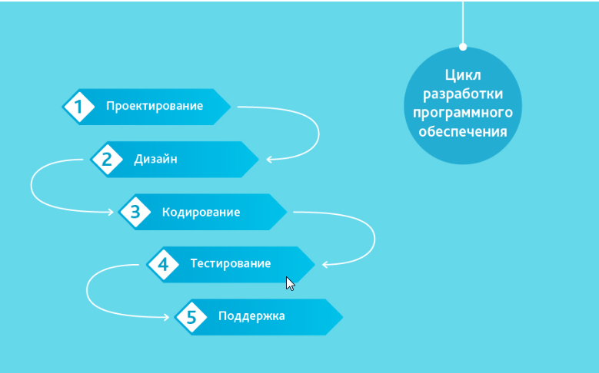

**Ответы на вопросы**

1. **Что такое модель?**
   1. это объект или описание объекта, системы для замещения одной системы другой системой для лучшего изучения оригинала или воссоздания каких-либо его свойств.
2. **Зачем нужна модельная разработка**
   1. Модельная разработка используется для представления информации в наглядной графической форме. Для одинакового понимания графического представления разными людьми графическая нотация должна быть унифицирована, то есть должен использоваться язык, определяющий такую нотацию и ее семантику. Именно таковым и является Unified Modeling Language (UML).
3. **Как облегчает или усложняет работу модель разработки?**
   1. Модель позволяет оценить систему как единое тело и определить подход к ее реализации. Главное подобрать соответствующую требованиям модель, тогда не будут возникать сложности в ее реализации. Чем больше система, тем сложнее ваша модель